Автобус:
м. Отрадное, ост. кинотеатр Байконур автобус № 380, ехать в сторону алтуфьевского шоссе до конечной ост. Платформа Дегунино
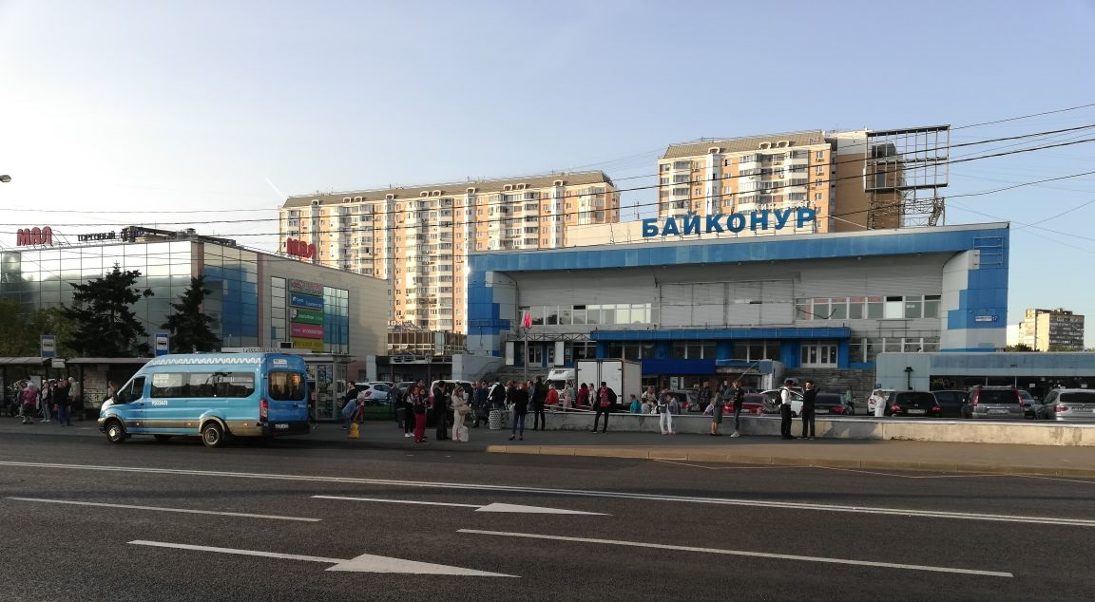
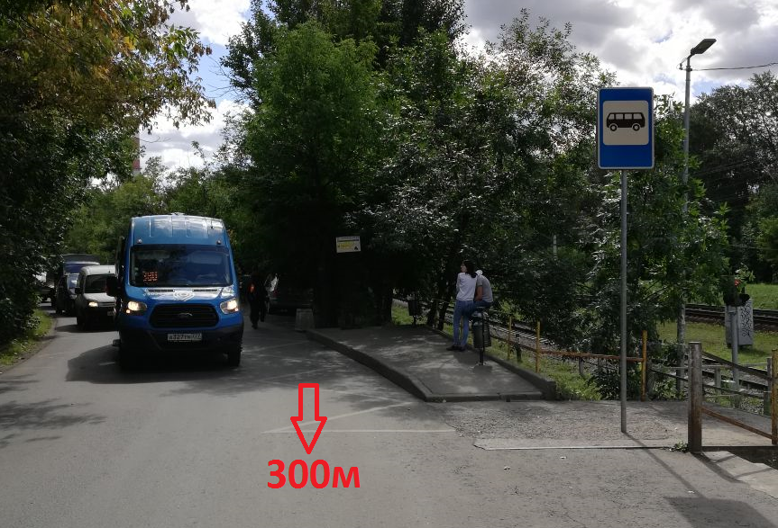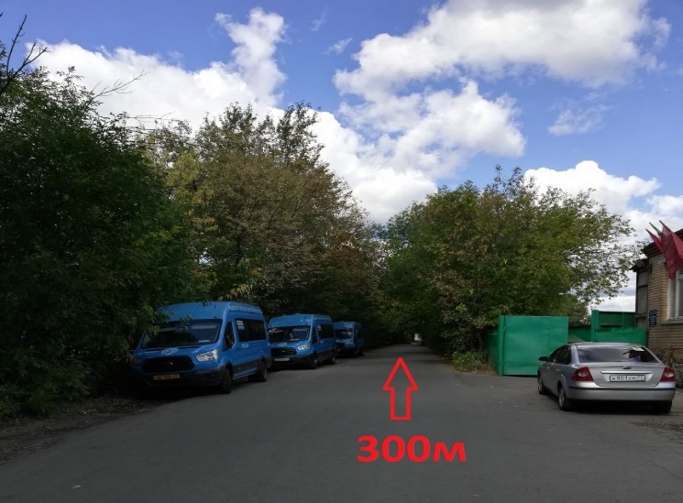
Выйти на конечной остановке платформа Дегунино, далее пешком прямо 300м до КПП №1 ул. Поморская 39
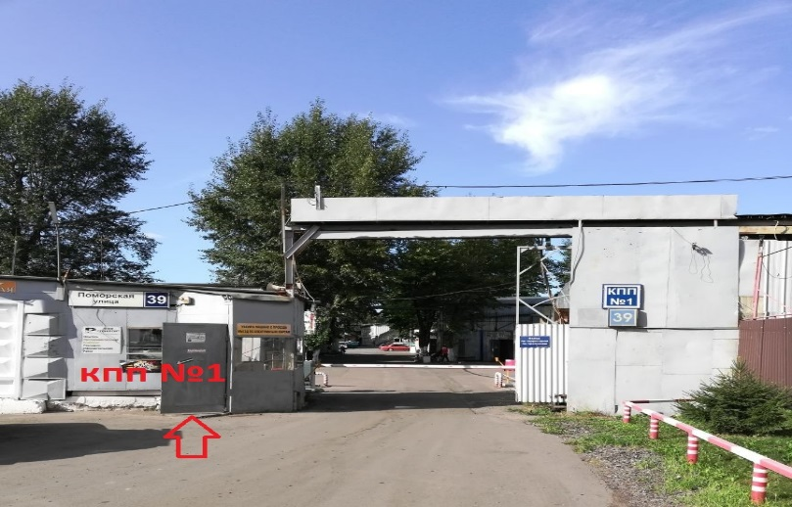
затем по территории (по указателям) прямо 100м, поворот направо 100м прямо и налево.

